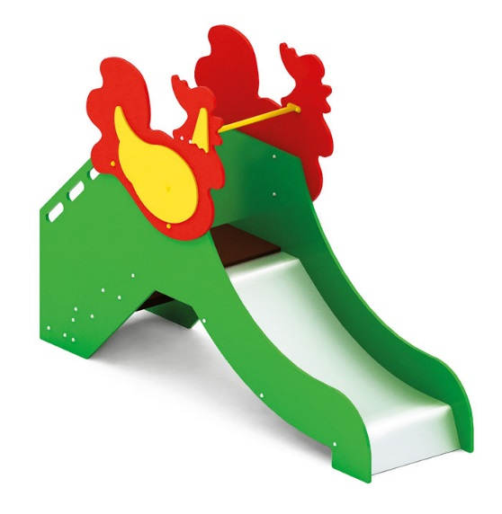 | Горка 0939  Размер не менее: длина – 2420 мм, ширина – 670 мм, высота – 1640 мм.  Горка должна иметь ступени, которые должны быть изготовлены методом склейки калиброванного пиломатериала из влагостойкой нескользящей фанеры. Стартовая площадка, выполнена из ламинированной водостойкой нескользящей фанеры, толщиной не менее 18 мм. По обеим сторонам стартовой площадки горки имеются декоративные элементы в виде петушка, из влагостойкой фанеры, толщиной не менее 18 мм. с накладками из влагостойкой фанеры, толщиной не менее 9 мм.  Стартовый участок горки находится на высоте не менее 600 мм, и не более 650 мм, от уровня земли. Скат горки выполнен из цельного листа нержавеющей стали, толщиной не менее 1,5 мм, оснащен бортами из березовой влагостойкой фанеры, высотой не менее 170 мм, от ската до верхней части борта, и толщиной не менее 18 мм. Также горки имеют защитную перекладину, изготовленную из металлической трубы, диаметром не менее 26,8 мм, которую устанавливают на высоте не менее 600 мм, и не более 900 мм от уровня пола стартового участка горки. Основание горки должно быть изготовлено из профильной трубы, сечением не менее 40*40 мм. Радиус изгиба окончания горки должен быть больше или равен 50 мм. Средний угол наклона участка скольжения не должен превышать 40°. Высота конечного участка горки над поверхностью покрытия площадки должна быть не более 200 мм.  Деревянные детали должны быть тщательно отшлифованы, кромки закруглены и окрашены яркими двухкомпонентными красками, стойкими к сложным погодным условиям, истиранию, действию ультрафиолета и специально предназначенными для применения на детских площадках, крепеж оцинкован.  Металлические элементы окрашены яркими порошковыми красками с предварительной антикоррозийной обработкой.  Выступающие концы болтовых соединений должны закрываться пластиковыми заглушками.

